Администрация города Перми
Планово-экономический департамент

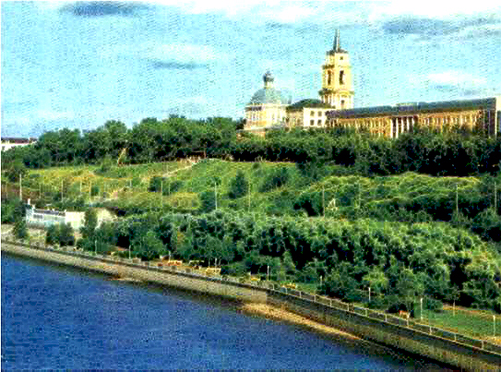

КРАТКИЕ ИТОГИ

СОЦИАЛЬНО-ЭКОНОМИЧЕСКОГО
РАЗВИТИЯ города ПЕРМИ

ЯНВАРЬ-ИЮНЬ
2010 года

Пермь - 2010
.

Основные итоги социально-экономического развития города Перми
за январь-июнь 2010 года

Наименование показателя | Январь-июнь  2010 г. | в % к январю-июню 2009 г.
Численность постоянного населения на 01.01.2010, чел. | 986 510 | 100,1 | 
Число родившихся, чел. | 6 159 | 108,8 | 
Число умерших, чел. | 6 347 | 98,5 | 
Миграционный прирост, чел. | 661 | 86,3 | 
Оборот крупных и средних организаций, млн. руб. | 314 119,0 | 121,9 | 
Объем отгруженной продукции собственного производства, выполненных работ и услуг, млн. руб. | 217 327,5 | 119,9 | 
Индекс промышленного производства, % | - | 115,8 | 
Инвестиции в основной капитал по крупным и средним организациям (январь-март 2010 г.), всего, млн. руб. | 7 814,3 | 90,0 | 
Ввод в действие общей площади жилых домов, кв. м | 143 051 | 175,6 | 
Перевезено грузов, тыс. т | 7 433,1 | 142,1 | 
Грузооборот, млн. т-км | 286,3 | 124,3 | 
Оборот розничной торговли, млн. руб. | 104 432,2 | 96,6* | 
Оборот общественного питания, млн. руб. | 6 454,4 | 71,1 | 
Индекс потребительских цен на все товары и платные услуги, март к декабрю предыдущего года | 104,7 | -
Финансовые результаты деятельности предприятий и организаций (январь-май), млн. руб. | 31 216,7 | 112,3 | 
Численность работающих на крупных и средних предприятиях, чел. | 321 360,0 | 97,0 | 
Численность зарегистрированных безработных на конец отчетного периода, чел. | 9 265,0 | 76,9** | 
Среднедушевой денежный доход в среднем за месяц, руб. | 31 154 | 103,3 | 
Реальные денежные доходы населения (скорректированные на индекс потребительских цен), % | - | 97,0 | 
Среднемесячная заработная плата работников крупных и средних предприятий города, руб. | 21 358 | 111,9 | 
Среднедушевые потребительские расходы в среднем за месяц, руб. | 23 238 | 104,1 | 
Уровень зарегистрированных преступлений на 10 тыс. населения | 163,4 | 79,9 | 
* в сопоставимых ценах
** в % к декабрю 2009 г.

ЭКОНОМИЧЕСКАЯ АКТИВНОСТЬ

Основные показатели | Оборот крупных и средних организаций (по ОКВЭД), млн. руб. |  |  | Объем отгруженной продукции собственного производства, выполненных работ и услуг, млн. руб.
Основные показатели | январь-июнь | в % к январю-июню |  | январь-июнь | в % к январю-июню
Основные показатели | 2010 г. | 2009 г. |  | 2010 г. | 2009 г.
Всего | 314 119,0 | 121,9 |  | 217 327,5 | 119,9 | 
в том числе:
Добыча полезных ископаемых | 2 742,8 | 112,1 |  | 2 467,9 | 108,6 | 
Обрабатывающие производства | 149 835,0 | 125,7 |  | 143 393,8 | 125,6 | 
из них:
производство пищевых продуктов | 8 561,9 | 105,2 |  | 8 285,3 | 105,4 | 
обработка древесины | 377,1 | 110,8 |  | 335,9 | 106,8 | 
целлюлозно-бумажное производство, полиграфия | 5 304,4 | 87,0 |  | 5 409,4 | 88,8 | 
производство кокса и нефтепродуктов | 82 633,3 | 143,6 |  | 81 183,7 | 140,2 | 
химическое производство | 15 357,5 | 118,2 |  | 13 002,3 | 127,3 | 
производство резиновых и пластмассовых изделий | 590,1 | 106,4 |  | 636,8 | 111,6 | 
производство неметаллических минеральных продуктов | 1 218,3 | 103,2 |  | 1 286,2 | 102,2 | 
металлургическое производство | 2 641,3 | 128,8 |  | 3 527,5 | 141,1 | 
производство машин и оборудования | 10 043,6 | 103,5 |  | 9 836,6 | 109,6 | 
производство электрооборудования | 8 549,5 | 151,1 |  | 7 817,3 | 158,7 | 
производство транспортных средств | 9 169,1 | 101,9 |  | 7 570,7 | 92,6 | 
Производство и распределение электроэнергии, газа и воды | 49 088,0 | 110,3 |  | 24 507,7 | 111,6 | 
Строительство | 6 395,5 | 98,5 |  | 6 955,5 | 92,6 | 
Оптовая и розничная торговля, ремонт автотранспортных средств | 71 147,6 | 133,3 |  | 1 982,9 | 138,0 | 
Гостиницы и рестораны | 766,4 | 80,4 |  | 979,0 | 85,9 | 
Транспорт и связь | 24 055,6 | 115,0 |  | 24 159,5 | 119,6 | 
Операции с недвижимым имуществом | 7 079,1 | 102,6 |  | 9 422,4 | 102,7 | 
Госуправление, военная безопасность, социальное обеспечение | 143,0 | 183,9 |  | 143,4 | 183,6 | 
Образование | 1 892,2 | 108,1 |  | 1 640,6 | 106,9 | 
Здравоохранение и социальные услуги | 329,0 | 116,2 |  | 785,5 | 105,3 | 
Прочие коммунальные, социальные и персональные услуги | 591,7 | 76,1 |  | 833,3 | 83,2 | 

Динамика оборота крупных и средних организаций

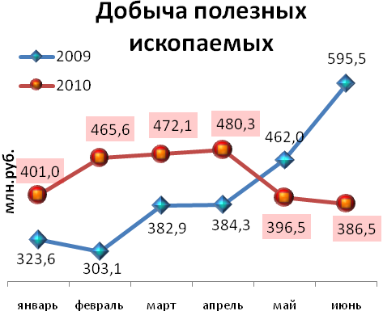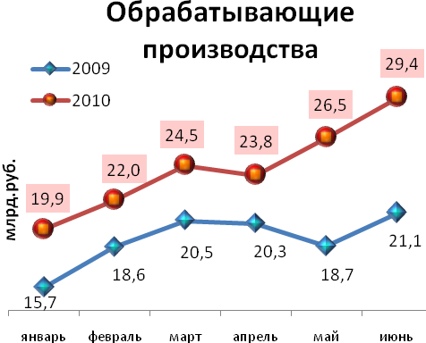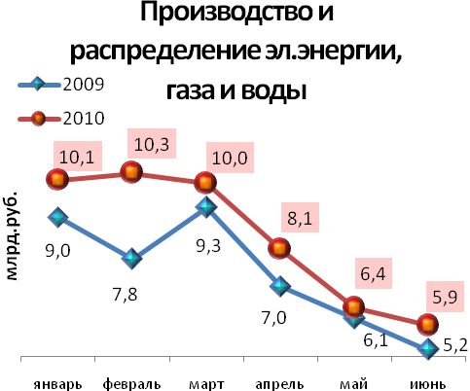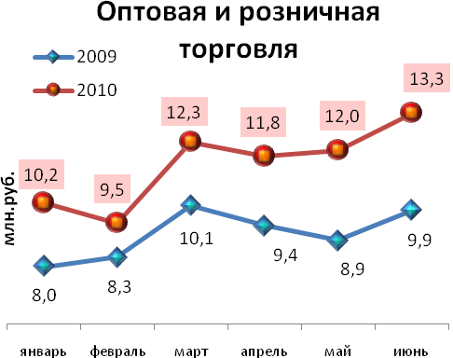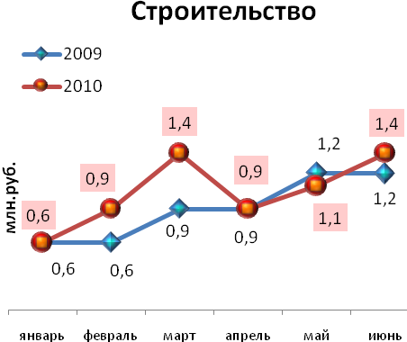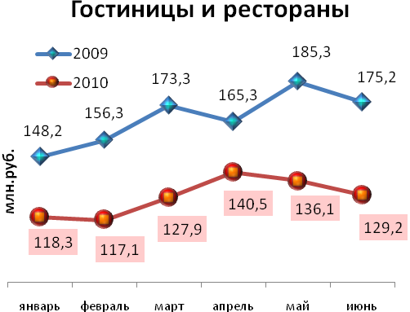

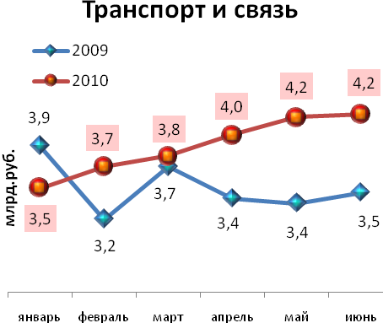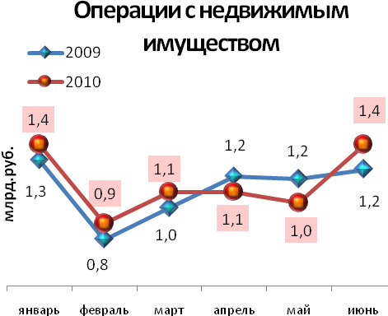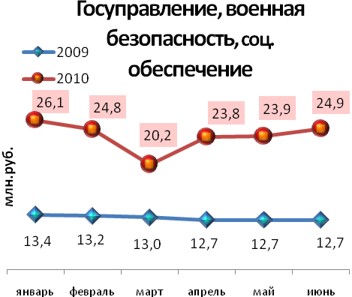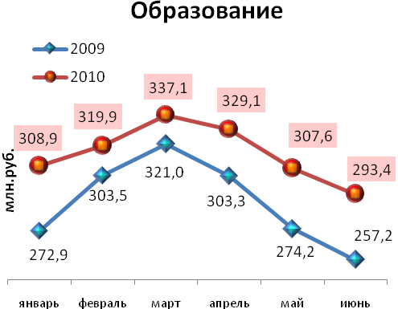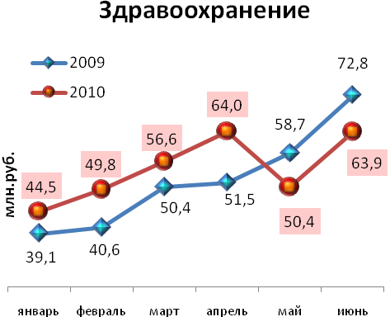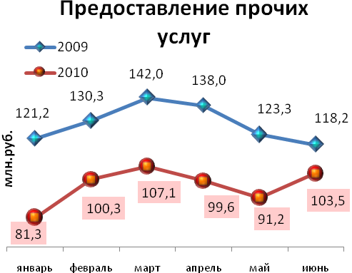

Динамика объема отгруженной продукции собственного производства, выполненных работ и услуг

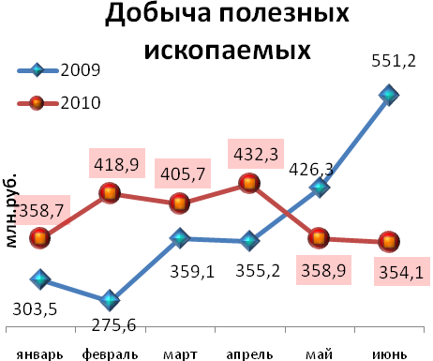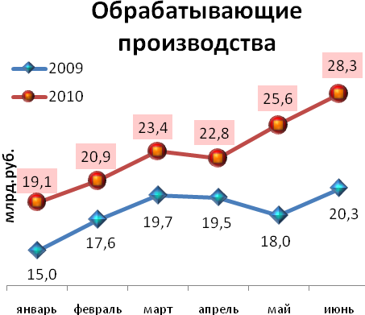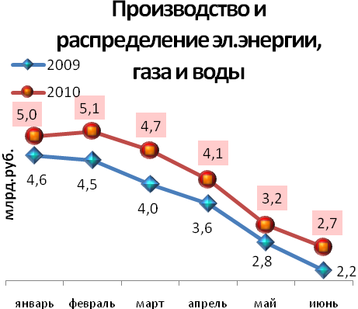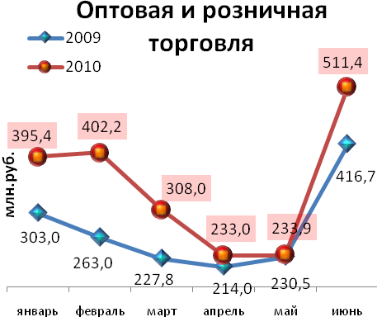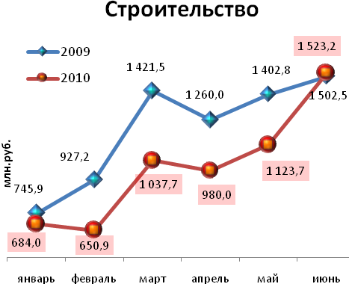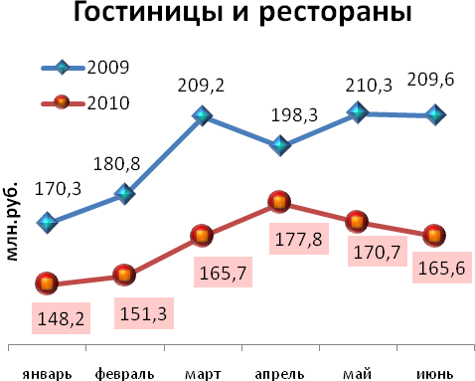

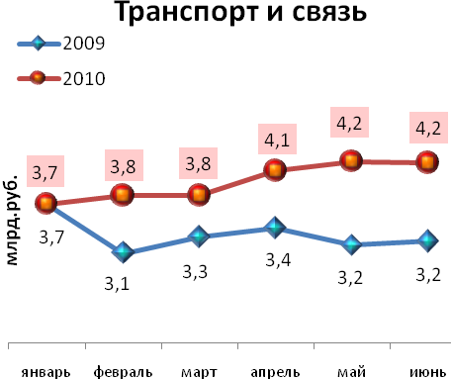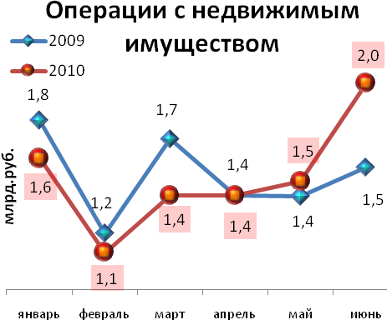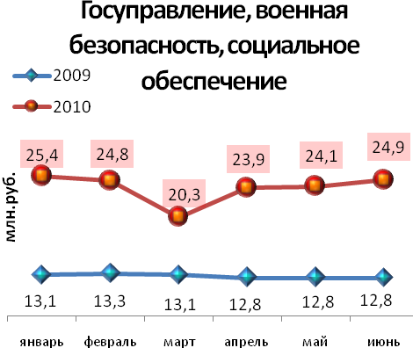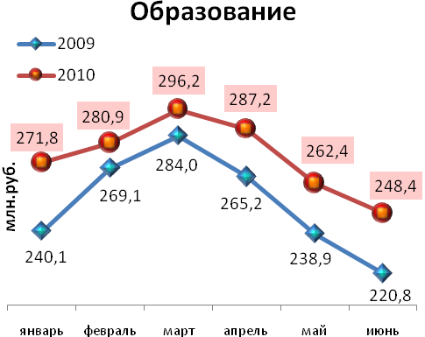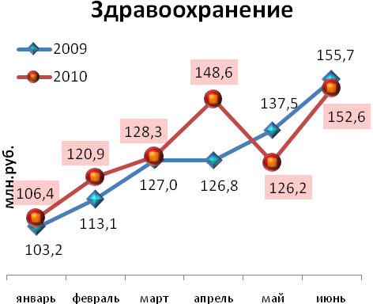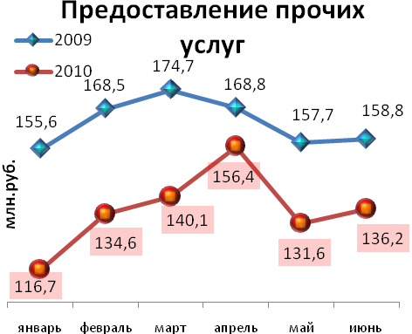

ИНВЕСТИЦИИ И СТРОИТЕЛЬСТВО

Инвестиции в основной капитал по видам экономической деятельности в январе-марте 2009 года
Наименование показателя | Январь-март 2010 г.,  млн. руб. | В % к  январю-марту  2009 г.
Всего | 7 814,3 | 90,0 | 
в том числе по видам деятельности:
Добыча полезных ископаемых | 2 516,1 | 128,6 | 
Обрабатывающие производства | 2 099,5 | 117,9 | 
из них:
производство пищевых продуктов, включая напитки, и табака | 62,6 | 13,7 | 
текстильное и швейное производство | 2,3 | 102,8 | 
издательская и полиграфическая деятельность | 110,9 | 320,0 | 
производство кокса, нефтепродуктов | 1 438,1 | 470,0 | 
химическое производство | 122,1 | 74,0 | 
производство резиновых и пластмассовых изделий | 0,2 | 51,5 | 
производство прочих неметаллических минеральных продуктов | 61,1 | 42,1 | 
металлургическое производство | 2,8 | 9,8 | 
производство машин и оборудования | 182,3 | 36,9 | 
производство электрических машин и электрооборудования | 1,1 | 11,4 | 
Производство и распределение электроэнергии, газа и воды | 519,3 | 59,7 | 
Строительство | 135,6 | 88,5 | 
Оптовая и розничная торговля; ремонт автотранспортных средств, мотоциклов, бытовых изделий и предметов личного  пользования | 58,8 | 59,5 | 
Гостиницы и рестораны | 2,1 | 330,0 | 
Транспорт | 1 040,0 | 82,2 | 
Связь | 151,0 | 44,0 | 
Финансовая деятельность | 69,0 | 68,1 | 
Операции с недвижимым имуществом, аренда и предоставление услуг | 669,9 | 48,8 | 
Государственное управление и обеспечение военной безопасности; обязательное социальное обеспечение | 220,8 | 190,5 | 
Образование | 38,0 | 78,6 | 
Здравоохранение и предоставление социальных услуг | 192,3 | 97,6 | 
Предоставление прочих коммунальных, социальных и персональных услуг | 101,8 | 46,9 | 

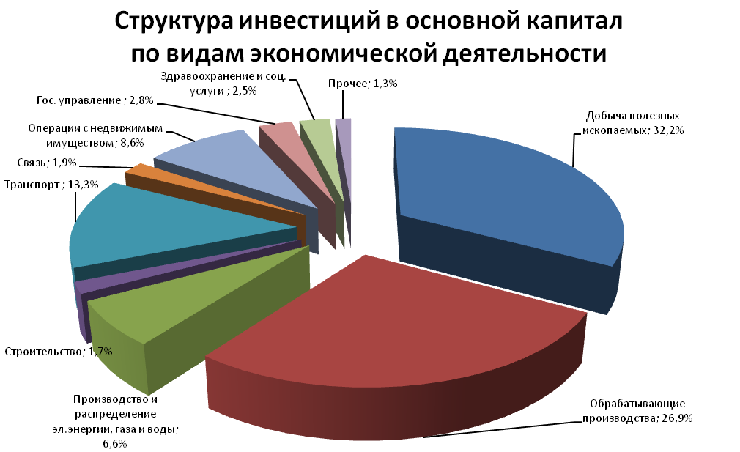

Структура инвестиций в основной капитал

по источникам финансирования
Наименование показателя | Январь-март 2010г. |  | Справочно  январь-март 2009г., в % к итогу
Наименование показателя | млн.  рублей | в % к  итогу | Справочно  январь-март 2009г., в % к итогу
Инвестиции в основной капитал – всего | 7 814,3 | 100,0 | 100,0
в том числе по источникам финансирования:
Собственные средства | 4 482,3 | 57,4 | 55,6
из них:
прибыль, остающаяся в распоряжении организации | 2 196,7 | 28,1 | 21,2
амортизация | 2 204,5 | 28,2 | 33,0
Привлеченные средства | 3 332,0 | 42,6 | 44,4
в том числе:
кредиты банков | 86,4 | 1,1 | 2,2
заемные средства других организаций | 180,8 | 2,3 | 5,9
бюджетные средства | 1 166,9 | 14,9 | 14,0
в том числе:
из федерального бюджета | 327,7 | 4,2 | 2,5
из бюджетов субъектов Федерации | 747,9 | 9,6 | 11,1
средства внебюджетных фондов | 4,9 | 0,1 | 0,1
прочие | 1 893,0 | 24,2 | 22,2

Видовая структура инвестиций в основной капитал

Наименование показателя | Январь-март 2010г. |  | Справочно  январь-март 2009г.,  в % к итогу
Наименование показателя | млн.  рублей | в % к  итогу | Справочно  январь-март 2009г.,  в % к итогу
Инвестиции в основной капитал | 7 814,3 | 100,0 | 100,0
в том числе:
жилища | 427,4 | 5,5 | 12,6
здания (кроме жилых) и сооружения | 4 277,1 | 54,7 | 40,8
машины, оборудование, транспортные средства | 1 635,5 | 20,9 | 32,1
из них – импортные | 368,9 | 4,7 | 8
прочее | 1 474,3 | 18,9 | 14,5

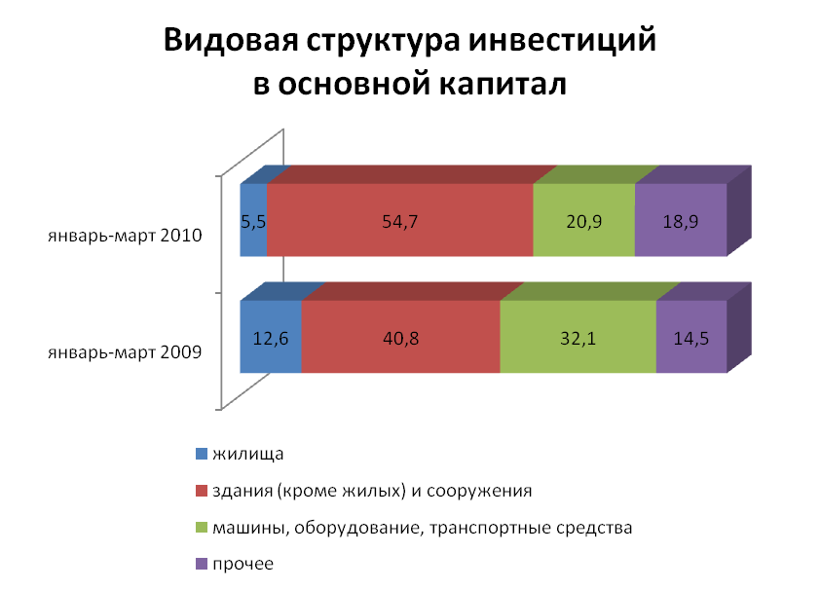

СТРОИТЕЛЬСТВО

Произведено работ по договорам строительного подряда силами организаций всех форм собственности
Наименование показателя | Январь-июнь 2010г., млн. руб. | в % к январю-июню 2009г.
Всего по городу Перми | 6 955,5 | 96,9 | 
в том числе по районам:
Дзержинский | 1 544,6 | 89,2 | 
Индустриальный | 1 488,9 | 117,4 | 
Кировский | 90,8 | 61,3 | 
Ленинский | 704,1 | 46,9 | 
Мотовилихинский | 321 | 121,0 | 
Орджоникидзевский | 82,4 | 92,1 | 
Свердловский | 2 723,7 | 125,2 | 

Ввод в действие общей площади жилых домов
Наименование показателя | Январь-июнь  2010 г., кв. м | в % к  январю-июню  2009 г.
Всего по городу Перми | 143 051 | 175,6 | 
в том числе по районам:
Дзержинский | 19 636 | -
Индустриальный | 17 217 | 124,1 | 
Кировский | - | -
Ленинский | - | -
Мотовилихинский | 13 557 | -
Орджоникидзевский | 40 164 | -
Свердловский | 34 510 | 135,0 | 
Индивидуальное жилищное строительство | 17 967 | 45,6 | 

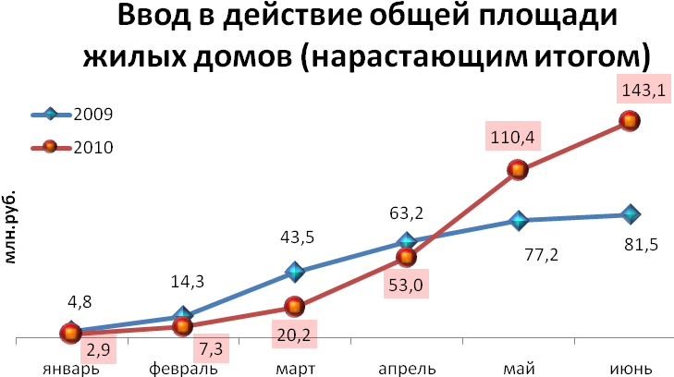

ТРАНСПОРТ

Основные показатели работы автотранспорта

Наименование показателя | январь-июнь 2010г. | в % к январю-июню 2009г.
Перевезено грузов, тыс. т | 7 433,1 | 142,1 | 
Грузооборот, тыс. т-км | 286 287,0 | 124,3 | 
Перевезено пассажиров, млн. чел. | 138,0 | 100,7 | 
Пассажирооборот, млн. пасс-км | 1 389,6 | 107,4 | 

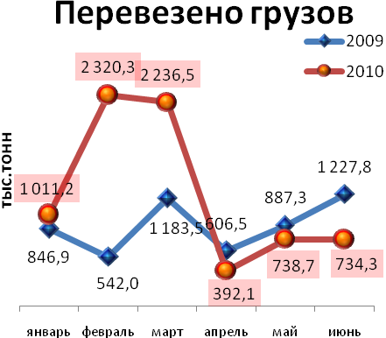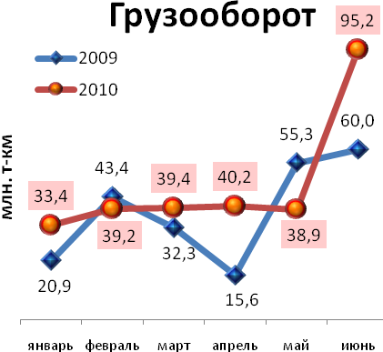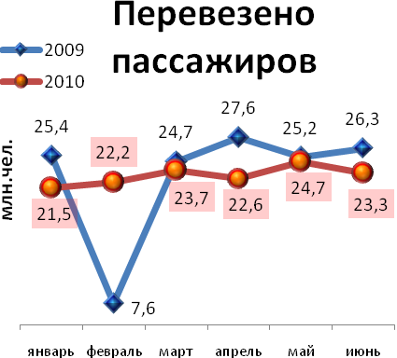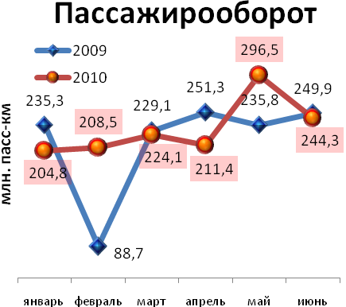

ПОТРЕБИТЕЛЬСКИЙ РЫНОК ТОВАРОВ И УСЛУГ

Основные показатели | Январь-июнь  2010 г. | в % к январю-июню 2009 г.  (в сопоставимых ценах)
Оборот розничной торговли в действующих ценах, всего, млн. руб. | 104 432,2 | 96,6 | 
в том числе:
оборот торгующих организаций | 94 845,2 | 98,1 | 
оборот вещевых, смешанных и продовольственных рынков | 9 587,0 | 84,3 | 
Из общего оборота розничной торговли:
оборот продовольственных товаров | 48 429,9 | 95,8 | 
оборот непродовольственных товаров | 56 002,3 | 97,3 | 
Оборот общественного питания, млн. руб. | 6 454,4 | 71,1 | 
Индекс потребительских цен, май к декабрю предыдущего года, % | 104,7 | -

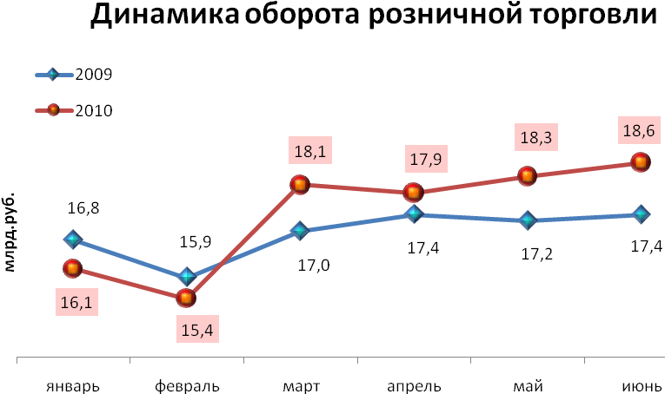

ФИНАНСОВЫЕ РЕЗУЛЬТАТЫ ДЕЯТЕЛЬНОСТИ ОРГАНИЗАЦИЙ

Основные показатели | Январь-май  2010 г. | в % к соотв.  периоду  2009 г.
Всего, млн. руб. | 31 216,7 | 112,3 | 
в том числе:
Добыча полезных ископаемых | 11 989,6 | 108,2 | 
Обрабатывающие производства | 14 760,8 | 160,1 | 
из них:
производство пищевых продуктов | 230,4 | 101,1 | 
обработка древесины | -3,1 | -
целлюлозно-бумажное производство, полиграфия | -8,0 | -
химическое производство | 1 838,9 | 133,5 | 
производство резиновых и пластмассовых изделий | 0,9 | -
производство неметаллических минеральных продуктов | -41,9 | -
металлургическое производство | -82,9 | -
производство машин и оборудования (без производства оружия и боеприпасов) | 772,6 | 146,1 | 
производство электрооборудования | 219,3 | 310,0 | 
производство транспортных средств | -501,0 | -
Производство и распределение электроэнергии, газа и воды | 1 329,9 | 26,7 | 
Строительство | 565,1 | в 17,1р. | 
Оптовая и розничная торговля, ремонт автотранспортных средств | 1 824,1 | 81,5 | 
Гостиницы и рестораны | 1,3 | -
Транспорт и связь | 452,6 | 240,0 | 
Финансовая деятельность | 44,6 | 87,1 | 
Операции с недвижимым имуществом | 294,1 | 350,0 | 
Госуправление, военная безопасность, социальное обеспечение | 11,8 | -
Образование | -0,045 | -
Здравоохранение и социальные услуги | 8,7 | 210,0 | 
Предоставление прочих услуг | -12,4 | -

РЫНОК ТРУДА и БЕЗРАБОТИЦА

Основные показатели | Январь-май 2010 г. | в % к январю-маю 2009г.
Численность работающих на крупных и средних предприятиях – всего, чел. | 321 548 | 96,9 | 
в том числе по отраслям:
Добыча полезных ископаемых | 1 987 | 95,7 | 
Обрабатывающие производства | 87 929 | 94,5 | 
Производство и распределение электроэнергии, газа и воды | 11 890 | 100,9 | 
Строительство | 13 136 | 99,9 | 
Оптовая и розничная торговля | 17 582 | 88,7 | 
Гостиницы и рестораны | 2 662 | 114,6 | 
Транспорт и связь | 29 421 | 99,0 | 
Финансовая деятельность | 12 813 | 95,1 | 
Операции с недвижимым имуществом | 25 670 | 98,2 | 
Госуправление, военная безопасность, социальное обеспечение | 33 429 | 105,9 | 
Образование | 42 460 | 93,2 | 
Здравоохранение и социальные услуги | 33 206 | 98,6 | 
Предоставление прочих услуг | 8 588 | 100,4 | 

 | декабрь 2009 г. | январь 2010 г. | июнь 2010 г. | июнь 2010 г. в % к декабрю 2009 г.
Численность граждан, обратившихся за содействием в поиске подходящей работы, на конец отчетного периода | 14 436 | 14 529 | 10 839 | 75,1 | 
из них:
незанятые граждане | 14 271 | 14 412 | 10 390 | 72,8 | 
Численность безработных граждан, на конец отчетного периода | 12 047 | 12 368 | 9 265 | 76,9 | 
в том числе получают пособие по безработице | 11 785 | 12 053 | 8 836 | 75,0 | 
Численность граждан, принимавших участие в оплачиваемых общественных работах | 811 | 5 | 2 732 | 336,9 | 
из них безработные граждане | 134 | 5 | 466 | 347,8 | 
Заявленная работодателями потребность в работниках на конец отчетного периода | 3 725 | 4 141 | 11 433 | 306,9 | 
из них:
по рабочим профессиям | 2 730 | 3 207 | 8 477 | 310,5 | 
с оплатой труда выше прожиточного минимума | 2 646 | 2 937 | 5 956 | 225,1 | 
Число граждан, нашедших работу (доходное занятие) | 1 388 | 696 | 4 887 | 352,1 | 
из них безработные граждане | 916 | 593 | 1 037 | 113,2 | 

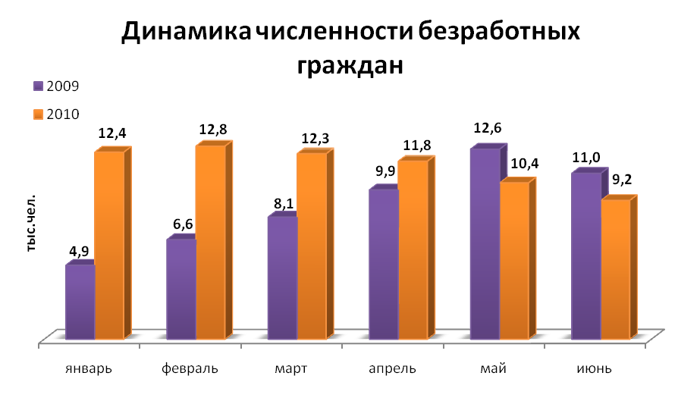

МАТЕРИАЛЬНОЕ ПОЛОЖЕНИЕ НАСЕЛЕНИЯ

Основные показатели | Январь-июнь  2010 г. | в %  к январю-июню  2009 г.
Среднедушевой денежный доход населения в среднем за месяц, руб. | 31 154,0 | 103,3 | 
Реальный денежный доход населения (скорректированный на индекс потребительских цен) | - | 97,0 | 
Среднемесячная заработная плата работников крупных и средних предприятий города - всего, руб.: | 20 919,6 | 111,6 | 
в т.ч. по отраслям:
Добыча полезных ископаемых | 41 095,7 | 110,4 | 
Обрабатывающие производства | 21 368,2 | 111,9 | 
Производство и распределение электроэнергии, газа и воды | 24 819,6 | 107,6 | 
Строительство | 20 833,8 | 112,2 | 
Оптовая и розничная торговля, ремонт автотранспортных средств | 19 114,9 | 114,8 | 
Гостиницы и рестораны | 12 943,2 | 92,8 | 
Транспорт и связь | 22 286,6 | 115,6 | 
Финансовая деятельность | 38 455,0 | 116,6 | 
Операции с недвижимым имуществом | 25 426,3 | 116,7 | 
Госуправление, военная безопасность, социальное обеспечение | 22 222,7 | 103,6 | 
Образование | 13 867,4 | 111,3 | 
Здравоохранение и социальные услуги | 13 872,0 | 106,7 | 
Предоставление прочих услуг | 15 398,7 | 105,8 | 
Денежные доходы населения – всего, млн. руб. | 184 404,9 | 103,3 | 
из них использовано на:
покупку товаров, млн. руб. | 110 886,6 | 101,2 | 
оплату услуг, млн. руб. | 26 661,4 | 118,7 | 
оплату обязательных платежей и взносов, млн. руб. | 15 504,7 | 110,3 | 
накопление сбережений, млн. руб. | 22 308,0 | 96,5 | 
покупку иностранной валюты, млн. руб. | 3 663,4 | 56,3 | 
Среднедушевые потребительские расходы в среднем за месяц, руб. | 23 238,0 | 104,1 | 

ДЕМОГРАФИЧЕСКАЯ СИТУАЦИЯ
Наименование показателя | Январь - июнь 2010г. | в %  к январю-  июню 2009г.
Родившихся - всего, чел. | 6 159 | 108,8 | 
в расчете на 1000 населения | 12,6 | 108,6 | 
Умерших - всего, чел. | 6 347 | 98,5 | 
в расчете на 1000 населения | 13 | 98,5 | 
Умерших детей до 1 года - всего, чел. | 33 | 84,6 | 
в расчете на 1000 родившихся | 5,4 | 78,3 | 
Естественная убыль, чел. | -188 | 24,0 | 
в расчете на 1000 населения | -0,4 | 25,0 | 
Число браков, ед. | 3 671 | 102,9 | 
Число разводов, ед. | 2 140 | 88,7 | 
Миграционный прирост/убыль, чел. | 661 | 86,3 | 
Наименование показателя | Январь – июнь 2010г. | Январь -  июнь  2009г.
Удельный вес причинных случаев смертности от их общего числа, %:
болезни системы кровообращения | 60,1 | 59,2 | 
новообразования | 15,8 | 15,7 | 
несчастные случаи, отравления, травмы | 10,9 | 11,7 | 
Неестественные причины смерти, %:
транспортные несчастные случаи | 9,3 | 10,4 | 
убийства | 10,2 | 12,2 | 
самоубийства | 17,0 | 21,6 | 
алкогольные отравления | 9,4 | 9,7 | 
случайные падения | 7,7 | 9,0 | 
повреждения с неопределенными намерениями | 10,2 | 9,6 | 
несчастные случаи с огнем и при пожарах | 10,3 | 7,2 | 
случайные отравления наркотиками и не классифицированными психодислептиками | 9,9 | -
прочие случайные отравления | 12,5 | 9,2 | 
Наименование показателя | Январь – июнь 2010г. | в %  к январю-  июню 2009г.
Неестественные причины смерти, чел.
самоубийства | 117 | 71,8 | 
алкогольные отравления | 65 | 89,0 | 
убийства | 70 | 76,1 | 
транспортные несчастные случаи | 64 | 82,1 | 
несчастные случаи с огнем и при пожарах | 71 | 130,0 | 
прочие случайные отравления | 86 | 124,6 | 
случайные отравления наркотиками и не классифицированными психодислептиками | 68 | 140,0 | 
случайные утопления | 29 | 120,8 | 
повреждения с неопределенными намерениями | 70 | 97,2 | 

ПРЕСТУПНОСТЬ

Основные показатели | Январь-июнь 2010г. | в % к январю-июню 2009г.
Зарегистрировано преступлений, всего случаев | 16 120 | 80,0 | 
из них:
умышленные убийства | 50 | 61,7 | 
изнасилования | 15 | 65,2 | 
кражи | 8 778 | 90,8 | 
в т.ч. транспортных средств | 123 | 97,6 | 
грабежи | 1 765 | 63,6 | 
разбои | 154 | 71,0 | 
мошенничество | 1 235 | 65,9 | 
хулиганство | 32 | 45,7 | 
наркобизнес | 610 | 92,6 | 
Уровень преступности на 10 тыс. жителей | 163,4 | 79,9 | 
Раскрываемость преступлений, % | 41,2 | 103,8 | 

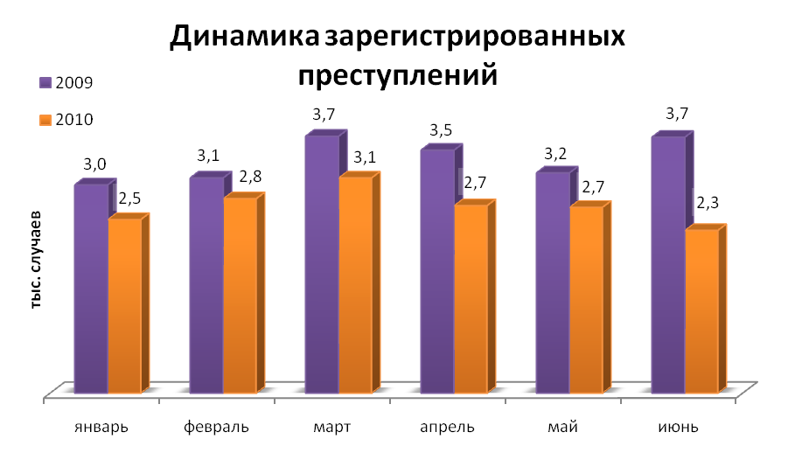

СОЦИАЛЬНО-ЭКОНОМИЧЕСКОЕ ПОЛОЖЕНИЕ РАЙОНОВ г. ПЕРМИ

в январе-июне 2010 г.

 |  | Административные районы
Основные показатели | Город | Дзержинский | Индустриальный | Кировский | Ленинский | Мотовилихинский | Орджоникидзевский | Свердловский
Численность постоянного населения на 01.01.2010, тыс. чел | 986,5 | 150,6 | 160,7 | 122,8 | 50,2 | 179,7 | 112,7 | 209,8
Объем отгруженных товаров собственного производства, выполненных работ и услуг
Добыча полезных ископаемых, млн. руб. | 2467,9 | 1,4 | 202 | 9,2 | 2092,9 | - | 6,3 | 156,1
Обрабатывающие производства, млн. руб. | 143 393,8 | 2 756,3 | 98 613,5 | 4 439,4 | 1 425,1 | 7 131,4 | 9 834,2 | 19 193,7
Производство и распределение электроэнергии, газа и воды, млн. руб. | 24 507,7 | 3 573,9 | 1 923,3 | 78,5 | 32,1 | 4 043,0 | 1 267,1 | 17 228,5
Инвестиции в основной капитал
Инвестиции в основной капитал за январь-март 2010 г., млн. руб. | 7 814,3 | 661,4 | 1 967,1 | 120,5 | 4 280,8 | 135,6 | 86,5 | 562,4
в % к январю-марту 2009 г. | 90,0 | 55,0 | 280,0 | 96,5 | 90,1 | 110,0 | 55,4 | 34,9
Строительство
Объем работ, выполненный по виду деятельности «Строительство», млн. руб. | 6 955,5 | 1 544,6 | 1 488,9 | 90,8 | 704,1 | 321,0 | 82,4 | 2 723,7
в % к январю-марту 2009 г. | 96,9 | 89,2 | 117,4 | 61,3 | 46,9 | 121,0 | 92,1 | 125,2
Ввод в действие жилых домов, кв. м общей площади | 143 051 | 19 636 | 17 217 | - | - | 13 557 | 40 164 | 34 510
в % к январю-марту 2009 г. | 175,6 | - | 124,1 | - | - | - | - | 135,0
Финансы
Финансовый результат крупных и средних предприятий и организаций за январь-май, млн. руб. | 31 216,7 | -263,7 | 14 906,9 | 89,3 | 13 922,4 | -603,0 | 271,2 | 2 893,6
Число прибыльных организаций в % к их общему числу | 65,8 | 70,0 | 57,3 | 60,0 | 64,1 | 62,0 | 71,0 | 70,1
Сумма прибыли, млн. руб. | 34 974,1 | 548,1 | 15 238,2 | 311,3 | 14 248,7 | 185,4 | 362,9 | 4 079,5
Число убыточных организаций в % к их общему числу | 34,2 | 30,0 | 42,7 | 40,0 | 35,9 | 38,0 | 29,0 | 29,9
Сумма убытка, млн. руб. | 3 757,4 | 811,8 | 331,3 | 222,0 | 326,3 | 788,4 | 91,7 | 1 185,9

СРАВНИТЕЛЬНЫЙ АНАЛИЗ
СОЦИАЛЬНО-ЭКОНОМИЧЕСКОГО РАЗВИТИЯ
РОССИЙСКОЙ ФЕДЕРАЦИИ, ПЕРМСКОГО КРАЯ И ГОРОДА ПЕРМИ

Динамика объема работ, выполненных по виду деятельности «Строительство»

 | Российская Федерация |  | Пермский край |  | Пермь
 | Млрд. рублей | в % к соответствующему периоду предыдущего года | Млн. руб. | в % к соответствующему периоду предыдущего года | Млн. руб. | в % к соответствующему периоду предыдущего года
Январь | 169,3 | 89,4 | 2 506,3 | 121,6 | 684,4 | 91,7
Февраль | 177,2 | 90,2 | 2 922,9 | 102,0 | 651,0 | 75,3
Март | 244,2 | 94,9 | 3 344,2 | 85,0 | 1 037,7 | 77,5
Апрель | 247,1 | 97,6 | 12 727,3 | 102,1 | 980,4 | 77,8
Май | 294,1 | 98,2 | 4 003,2 | 88,5 | 1 123,7 | 78,9
Июнь | 379,9 | 103,0 | 5 100,0 | 90,8 | 1 523,2 | 92,1

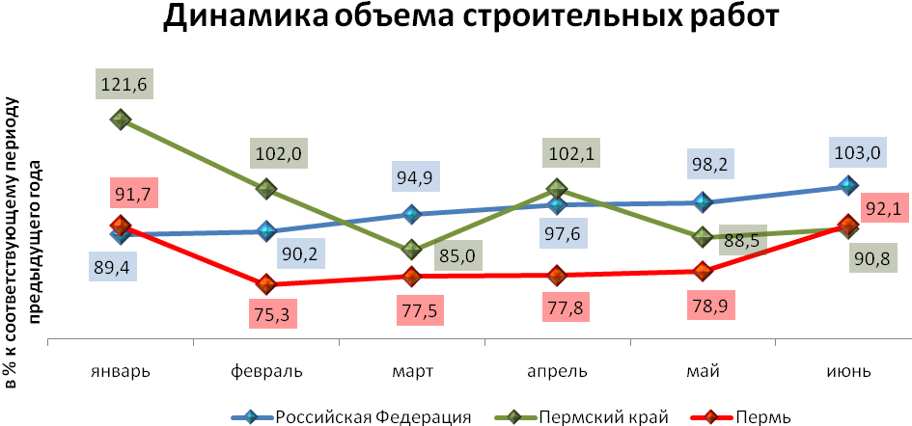

Динамика ввода в действие жилых домов

 | Российская Федерация |  | Пермский край |  | Пермь
 | Млн. кв. м общей площади | в % к соответствующему периоду предыдущего года | Тыс. кв. м общей площади | в % к соответствующему периоду предыдущего года | Тыс. кв. м общей площади | в % к соответствующему периоду предыдущего года
Январь | 3,1 | 99,9 | 19,6 | 93,8 | 2,8 | 60,5
Февраль | 2,9 | 103,0 | 30,9 | 61,6 | 4,4 | 46,1
Март | 3,6 | 79,2 | 38,0 | 59,2 | 12,9 | 44,3
Апрель | 3,8 | 97,6 | 64,2 | 131,6 | 32,7 | 166,9
Май | 3,1 | 104,1 | 81,3 | 220,0 | 57,4 | 410,0
Июнь | 5,1 | 103,7 | 66,7 | 220,0 | 32,6 | 770,0

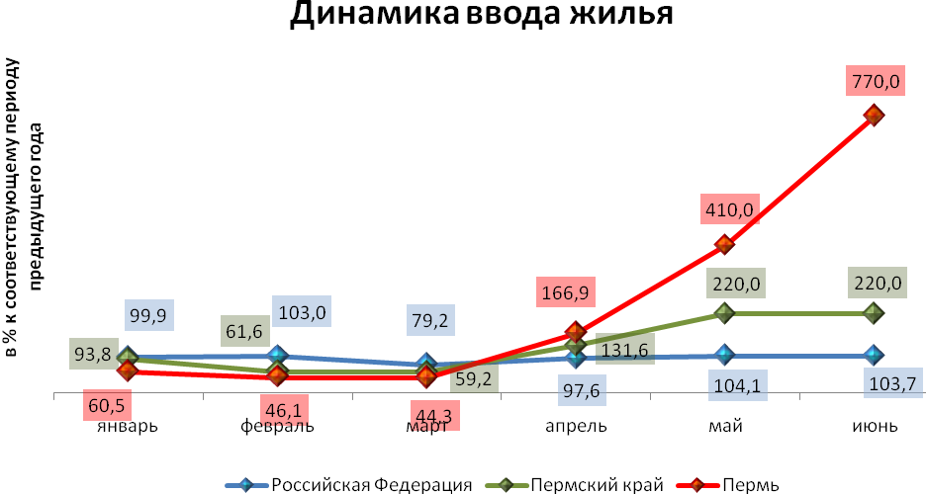

Динамика оборота розничной торговли

 | Российская Федерация |  | Пермский край |  | Пермь
 | Млрд. рублей | в % к соответствующему периоду предыдущего года | Млн. рублей | в % к соответствующему периоду предыдущего года | Млн. рублей | в % к соответствующему периоду предыдущего года
Январь | 1 185,2 | 100,3 | 21 832,1 | 87,8 | 16 081,8 | 88,5
Февраль | 1 154,8 | 100,9 | 21 080,6 | 89,2 | 15 405,7 | 89,3
Март | 1 261,6 | 102,9 | 24 193,0 | 97,1 | 18 159,6 | 93,2
Апрель | 1 273,2 | 104,2 | 24 262,5 | 96,0 | 17 899,4 | 94,3
Май | 1 312,1 | 105,1 | 24 877,2 | 99,1 | 18 222,5 | 95,5
Июнь | 1 331,3 | 105,8 | 25 438,0 | 99,9 | 18 663,2 | 96,6

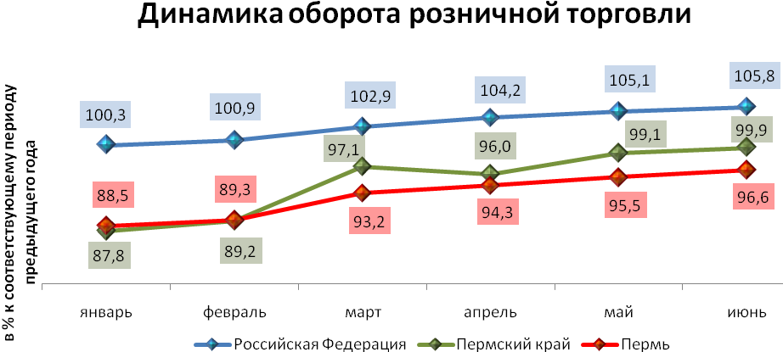

Индексы потребительских цен и тарифов на товары и услуги

 | Российская Федерация |  | Пермский край
 | к предыдущему периоду | к декабрю предыдущего года | к предыдущему периоду | к декабрю предыдущего года
Январь | 101,6 | 101,6 | 101,7 | 101,7
Февраль | 100,9 | 102,5 | 101,0 | 102,7
Март | 100,6 | 103,2 | 100,6 | 103,3
Апрель | 100,3 | 103,5 | 100,4 | 103,7
Май | 100,5 | 104,0 | 100,4 | 104,1
Июнь | 100,4 | 104,4 | 100,5 | 104,7

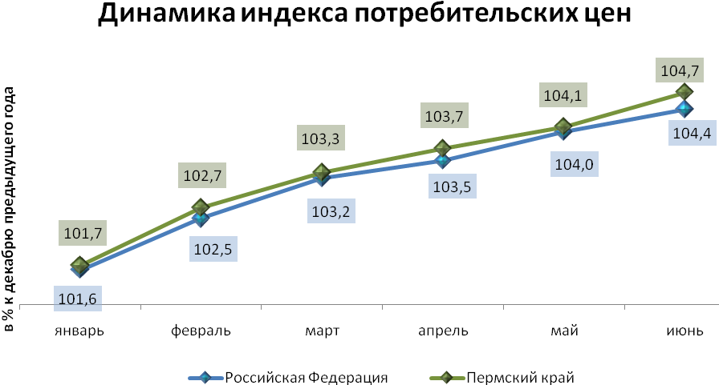

Среднемесячная номинальная начисленная заработная плата

 | Российская Федерация |  | Пермский край |  | Пермь
 | руб. | в % к соответствующему периоду предыдущего года | руб. | в % к соответствующему периоду предыдущего года | руб. | в % к соответствующему периоду предыдущего года
Январь | 18 938,0 | 109,3 | 15 393,1 | 108,8 | 19 994,7 | 108,4
Февраль | 19 017,0 | 109,9 | 15 044,2 | 108,4 | 19 423,0 | 108,8
Март | 20 158,0 | 110,1 | 16 468,5 | 111,0 | 21 666,6 | 113,1
Апрель | 20 383,0 | 112,4 | 16 368,5 | 112,2 | 21 460,1 | 111,9
Май | 20 562,0 | 113,4 | 16682,4 | 113,9 | 22 097,1 | 115,8

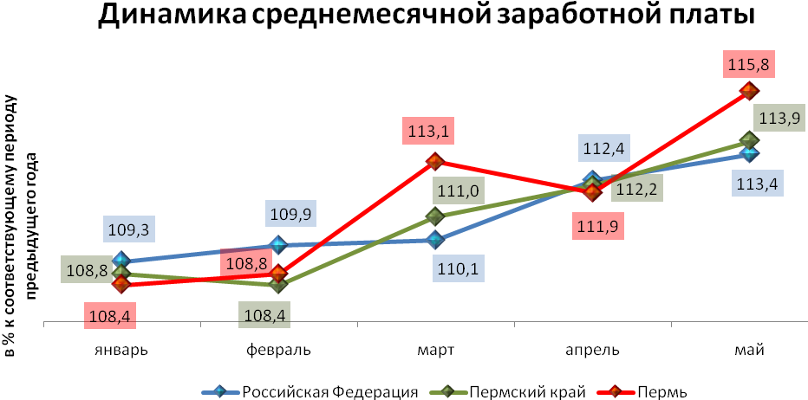

Динамика численности безработных

 | Российская Федерация |  | Пермский край |  | Пермь
 | тыс. человек | в % к предыдущему месяцу | человек | в % к предыдущему месяцу | человек | в % к предыдущему месяцу
Январь | 2 202,0 | 102,6 | 53 139,0 | 107,8 | 12 368,0 | 102,7
Февраль | 2 295,0 | 104,2 | 57 321,0 | 107,9 | 12 825,0 | 103,7
Март | 2 234,0 | 97,3 | 55 714,0 | 97,2 | 12 252,0 | 95,5
Апрель | 2 152,0 | 96,3 | 52 036,0 | 93,4 | 11 771,0 | 96,1
Май | 2 012,0 | 93,5 | 45 592,0 | 95,3 | 10 367,0 | 88,1
Июнь | 1 866,0 | 92,7 | 40 306,0 | 88,3 | 9 265,0 | 89,4

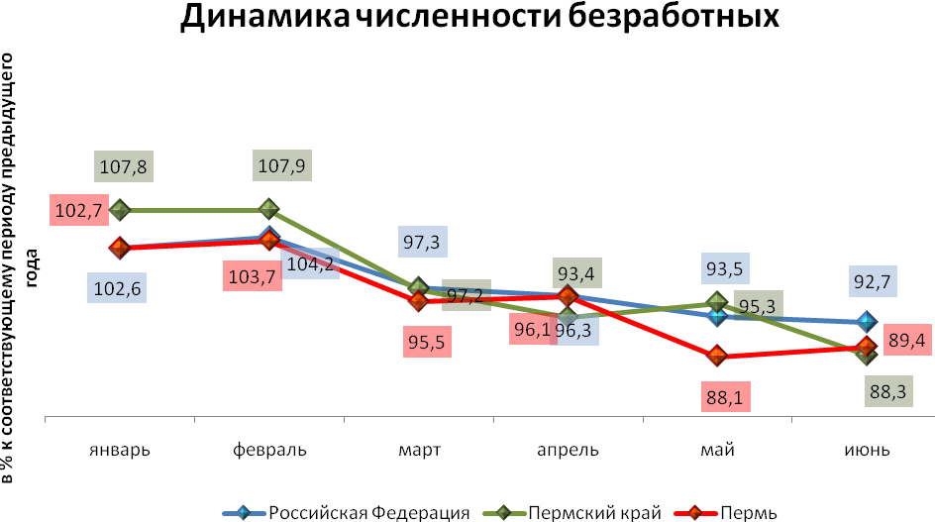

При подготовке Кратких итогов социально-экономического развития города Перми за январь-июнь 2010 года использовались данные Территориального органа Федеральной службы государственной статистики по Пермскому краю, ГУ Центр занятости населения города Перми Пермского края и информация, представленная функциональными органами администрации города Перми

Ответственный исполнитель:
отдел анализа и прогнозирования
Планово-экономического департамента администрации города Перми
Аксенова Татьяна Леонидовна
212 19 97

